 | Jméno a příjmení:
 | UČO:
 | Název, kód předmětu: | MED20
 | Vyučující: | Mgr. Katia Émilie V. Hayek, Ph.D.
 | Datum odevzdání: | 01.06.2021
Vous rédigez sur le document WORD d’examen.
Durée 1 heure 30 minutes

Compréhension orale 20 points

Lisez les questions ci-dessous. Regardez la vidéo. Répondez aux questions

1/Quel est le type de document? 1 point
-un journal ()vrai () faux
-un documentaire ()vrai ()faux
2/Quel est le thème? 1 point
3/De quels produits parle-t-on? (3 réponses) 3 points
4/Dans quels pays vend l’entreprise Mephisto? (2 réponses) 2 points
5/Pourquoi la marque Mephisto a-t-elle du succès? (une réponse au choix) 1 point
6/Combien coûte en moyenne la paire Méphisto? 1 point
7/Le label Made in France aide-t-il à vendre? () oui () non 1 point
8/Dans quel pays vend la marque Aubrilam? (3 réponses) 3 points
9/Dans quelle ville est-elle basée? 1 point
10/Quel est son pourcentage à l’export? 1 point
11/Qu’est-ce qui peut surprendre d’après ce qui est dit dans la vidéo? (rédigez une phrase) 2 points
12/ Qu’a réalisé Poma? (2 réponses) 2 points
13/ Combien d’installations a réalisé l’entreprise Poma dans le monde? 1 point

Compréhension écrite 20 points

A/ Lisez le document et répondez aux questions 6 points
Quel livre va intéresser vos amis ? Associez chaque document à la personne correspondante. Attention : il y a huit personnes mais seulement six documents. Cochez une seule case pour chaque document.
Personnes | 1 | 2 | 3 | 4 | 5 | 6
Paul est passionné de voyages
François veut acheter une maison
Odile est présidente d’un club de foot
Lucie prend des cours de théâtre
Gladys attend un bébé
Simon apprend le russe
Vincent adore les animaux
Mario commence des cours de cuisine

B/ Lisez le texte et répondez aux questions. 14 points
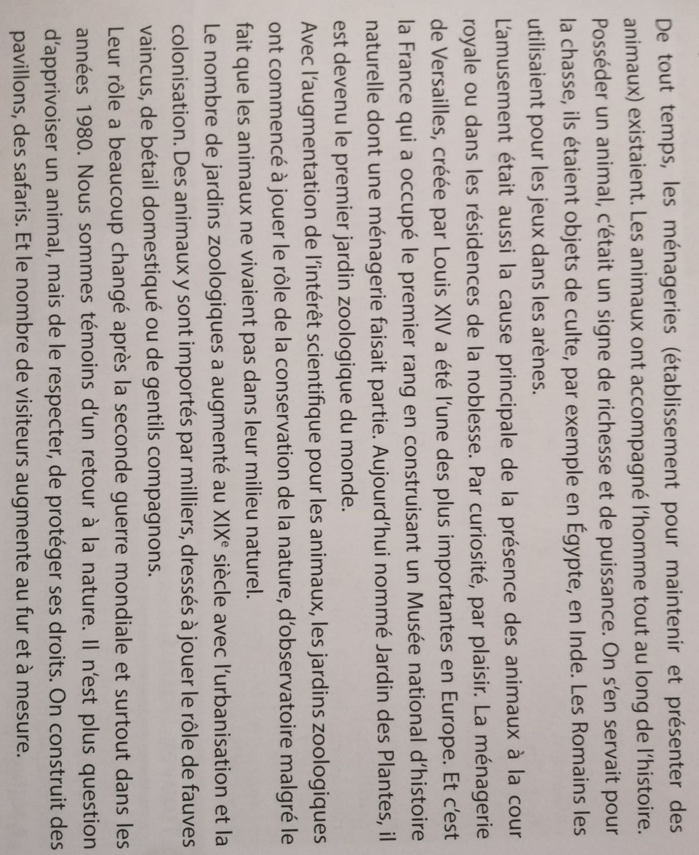
Les jardins zoologiques

1/ Quel est le thème du texte? 1 point
2/Que représentaient les animaux pour l’homme? (3 réponses) 3 points
3/Pourquoi la France joue-t-elle un rôle important dans la création des zoos? (3 réponses) 1.5 points
4/Pourquoi les jardins zoologiques étaient-ils développés? (3 réponses) 3 points
5/ À quoi servaient les animaux au XIXe siècle? (3 réponses) 1.5 points
6/Comment le rôle des zoos a-t-il changé aujourd’hui? (2 réponses) 2 points
7/Pour quelle raison ce changement a-t-il eu lieu? (2 réponses) 2 points

Production écrite 20 points

Vous étudiez en France. Votre université lance un concours de projet écologique pour les étudiants. Tous les thèmes sont autorisés : soutien à une association, comportement écologique à l’université, etc. Vous décidez d’y participer.
Présentez votre projet écologique. Décrivez-le, justifiez sa réalisation et dites pourquoi il est important.
120 mots (+ ou – 10%)

